Mẫu bìa bài dự thi tìm hiểu


TỈNH ĐOÀN NGHỆ AN
ĐOÀN TRƯỜNG ĐẠI HỌC KINH TẾ NGHỆ AN
***

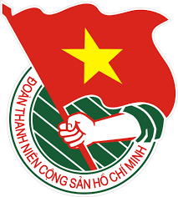

BÀI DỰ THI
“TÌM HIỂU THÂN THẾ, SỰ NGHIỆP CỦA CHỦ TỊCH HỒ CHÍ MINH”
------------------------

Họ và tên:
Chi đoàn:

Tp Vinh, tháng 4 /2016

